Galilée Galilei

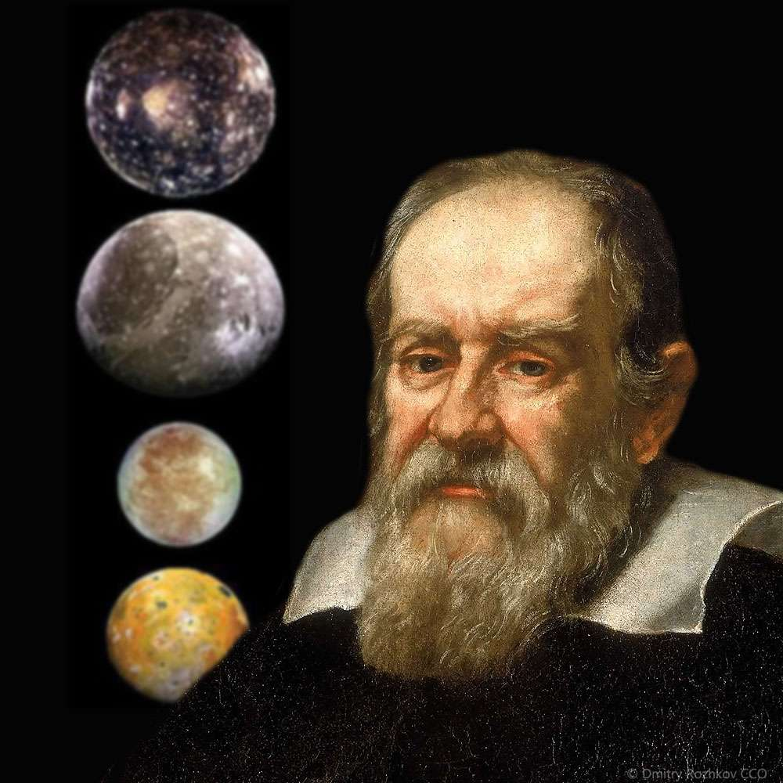

15 février 1564 de 8 janvier 1642

Théorie 1 géocentrisme

Théorie 2 Héliocentrisme

Contre l’église

Punition --> héretigue prison à la maison4

4 preuvent de Galilée

le soleil a des taches

La lune a des cratères

Jupiter a des lunes

Vénus a des phases